ESCOLA N.º 3 DE PENICHE

Língua Portuguesa
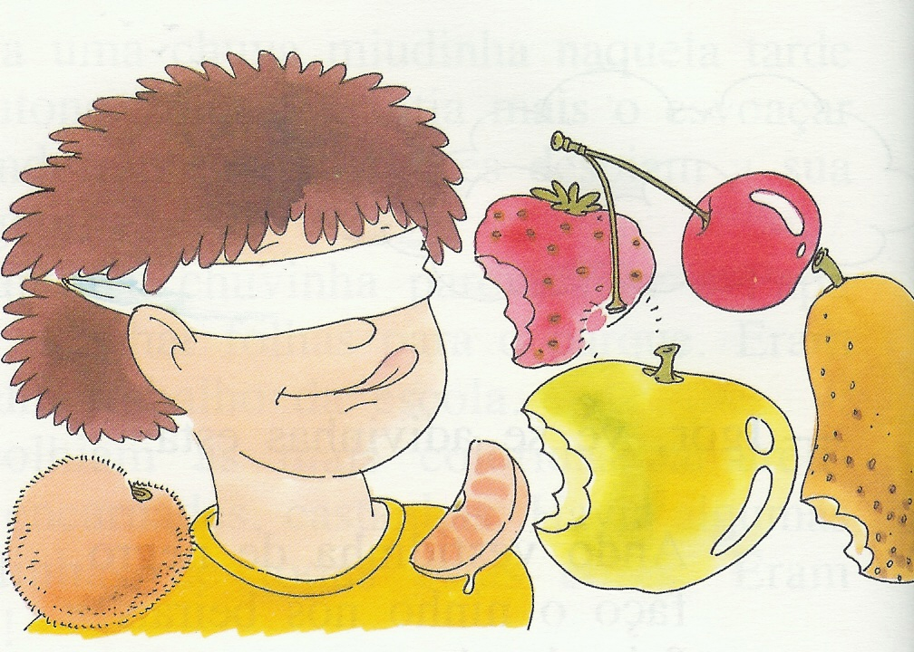
Nome ____________________________
Data _____/_____/_______

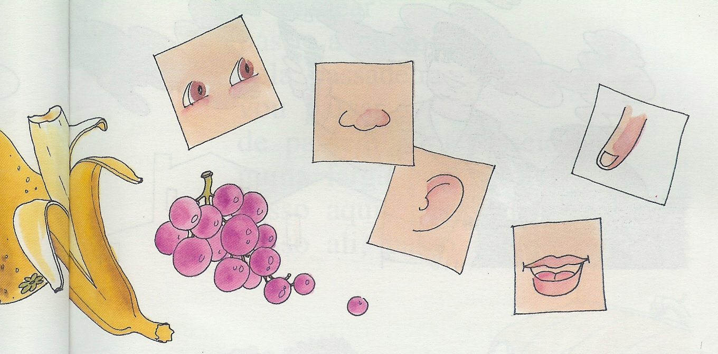

- Mãe, a aula hoje foi tão divertida!
Formámos grupos para estudar os fru-
tos da época: maçãs, marmelos, no-
zes, romãs, clementinas,... Depois,
fizemos um jogo. Parecia o jogo da
cabra cega. Tínhamos de reconhecer os frutos pelo cheiro, pelo tacto, pelo paladar, mas de olhos vendados.
- Que engraçado! E conseguiram?
- Pelo paladar descobri todos. Bastava dar a primeira dentadinha.
- Então reconheceste os frutos através das cinco janelinhas?
- Janelinhas, mãe?!
- Sim, Guilherme, através dos cinco sentidos. Ora escuta com atenção:

Há cinco janelas abertas
para o mundo conhecer:
o nariz para cheirar
os olhos para ver
a pele para tactear
os ouvidos para ouvir
e a boca para gostar.



- Como foi a aula do Guilherme?
_________________________________________________________________________
- O que estiveram os meninos a estudar?
_________________________________________________________________________
- Para identificar os frutos, os meninos usaram alguns sentidos. Enumera-os completando o exercício:
1 – cheiro ou olfacto   pele
2 - tacto   nariz
3 – gosto ou paladar   boca
- Mas o Guilherme descobriu os frutos apenas utilizando o ___________________.
- Para identificar ao frutos o Guilherme não utilizou a _____________ porque ___________________________________, nem a ________________ porque ________________________________________________________.
- Quais eram as cinco janelinhas a que a mãe se referia?
_________________________________________________________________________
- A mãe explicou ao Guilherme que:
Os 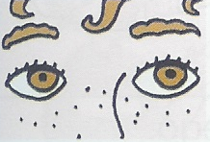 são para ________; o 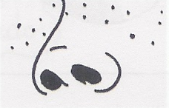 é para ________; os 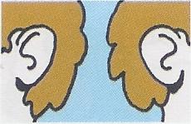

servem para ____________; a 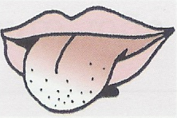 é para ______________ e as

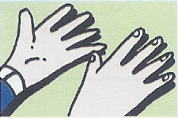 são para ________________ .

- Completa.
vista ou visão. Os órgãos da visão são os ____________.
olfacto ou cheiro. O órgão do olfacto é o _______________.

ouvido ou audição. Os órgãos da audição são os _______________.

gosto ou paladar. O sentido do gosto situa-se na _________________.

tacto. O sentido do tacto situa-se na _____________.

